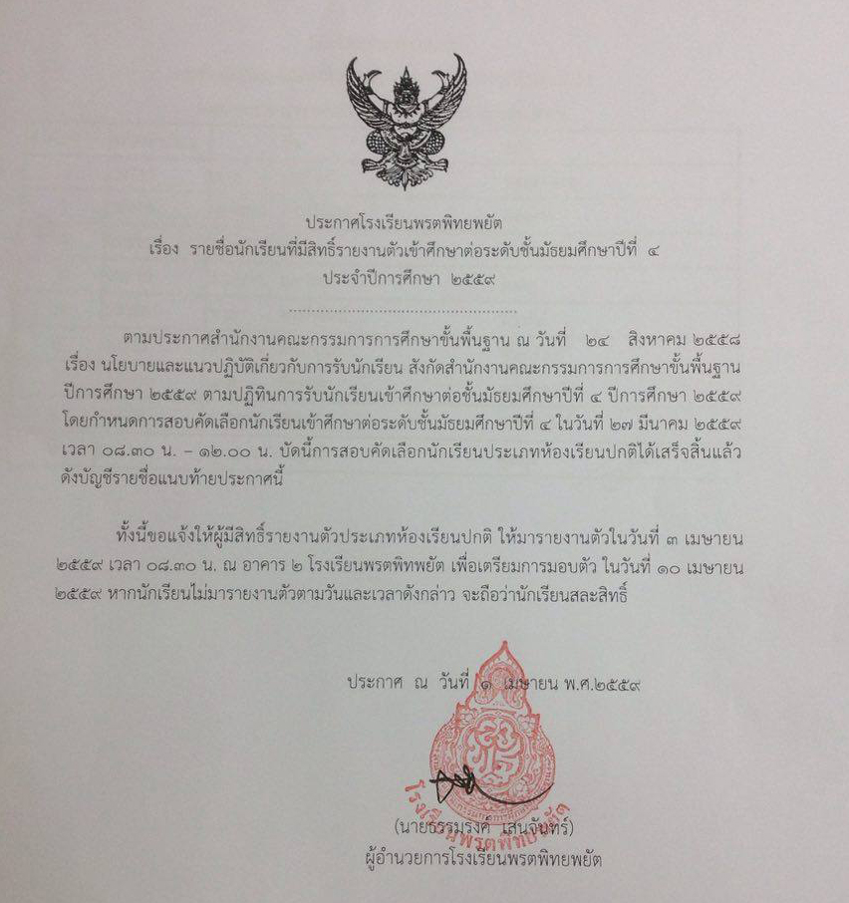

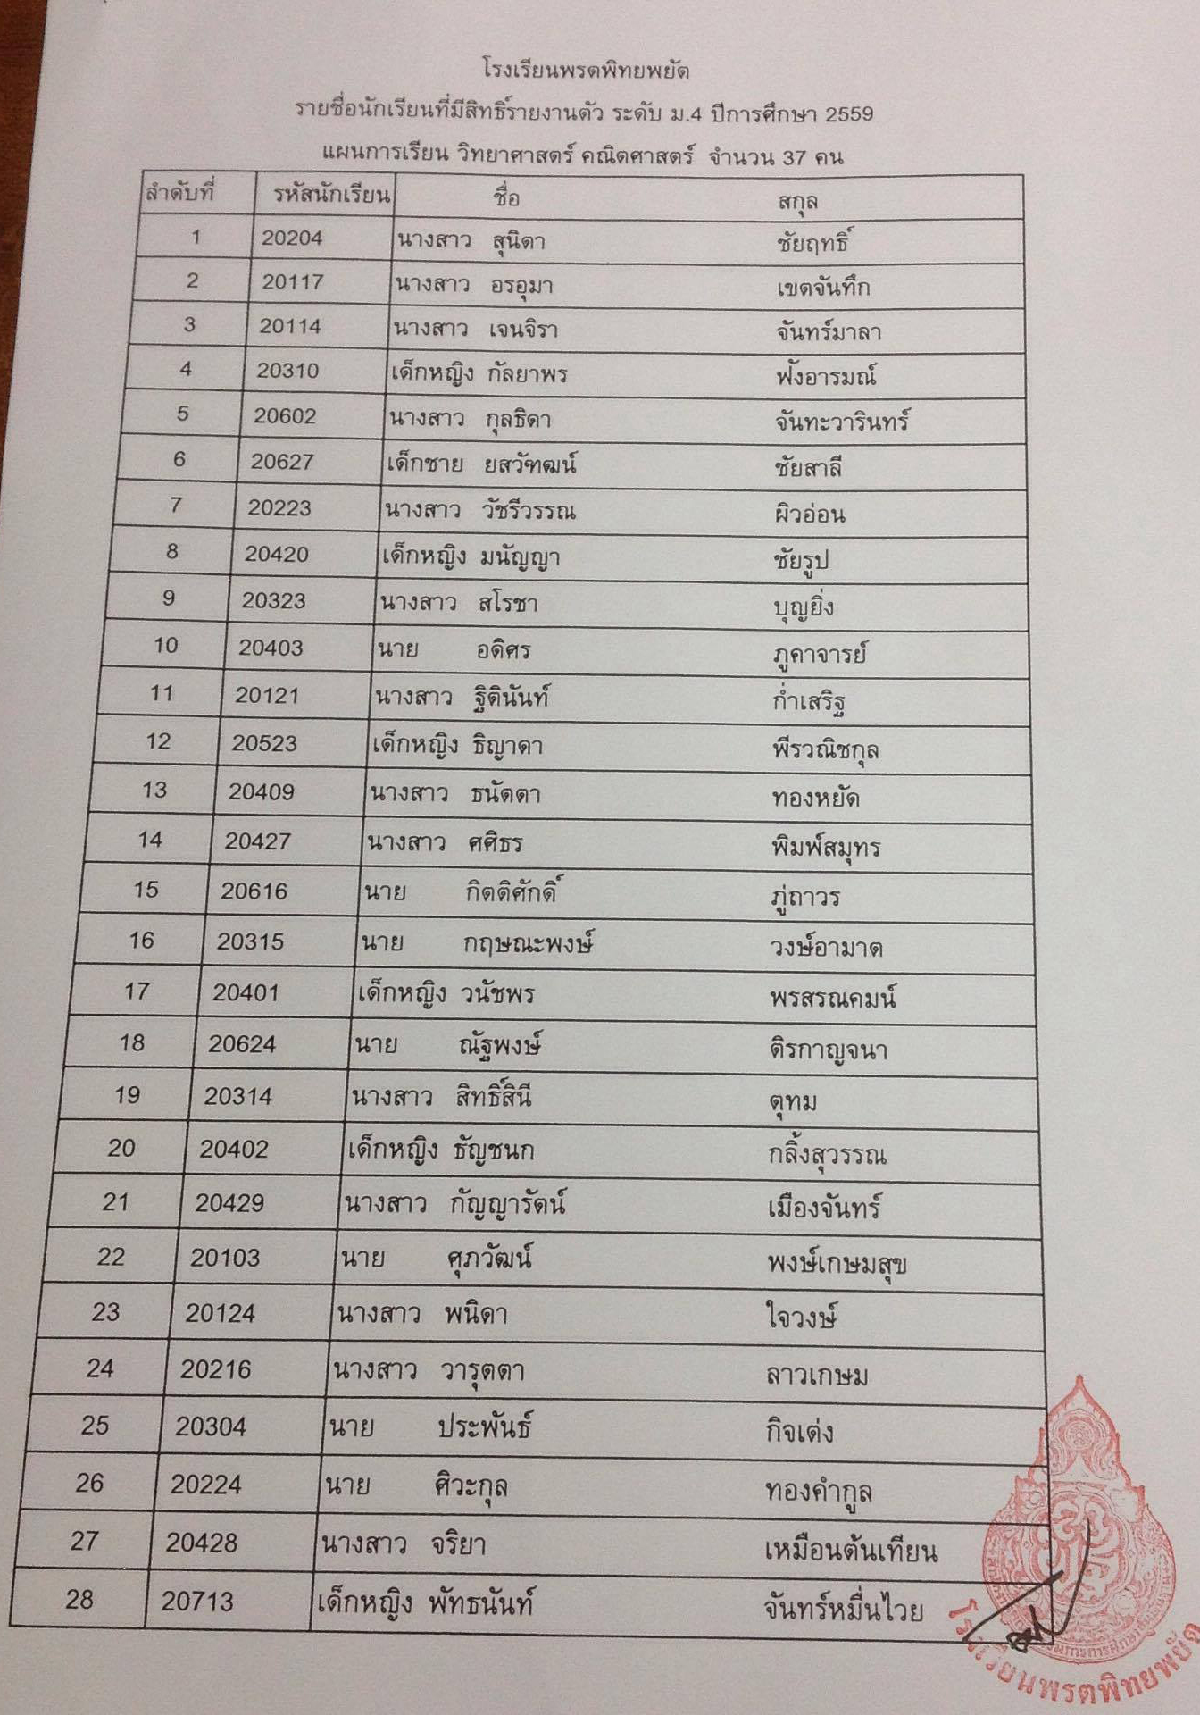
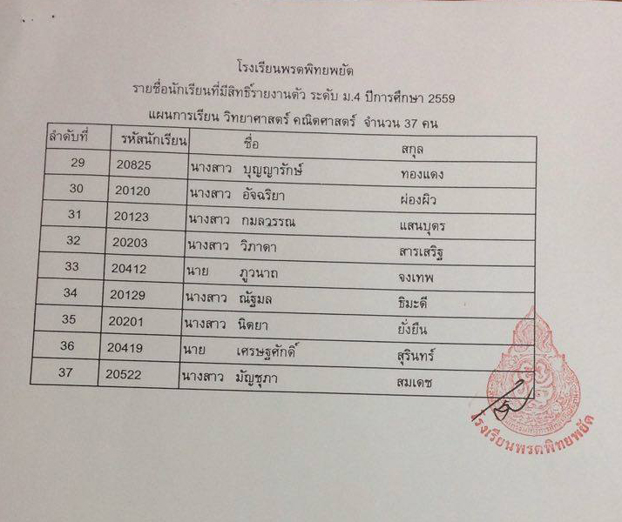

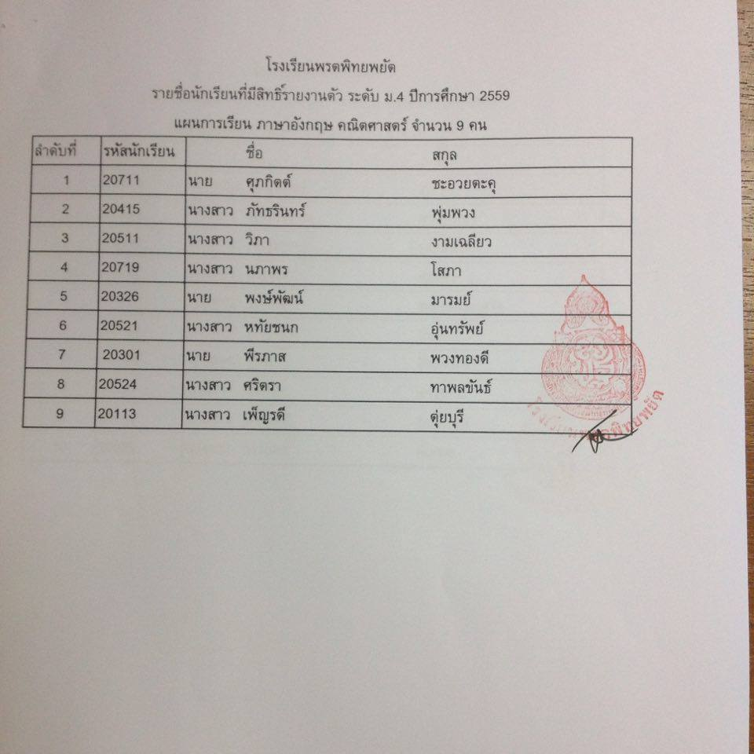

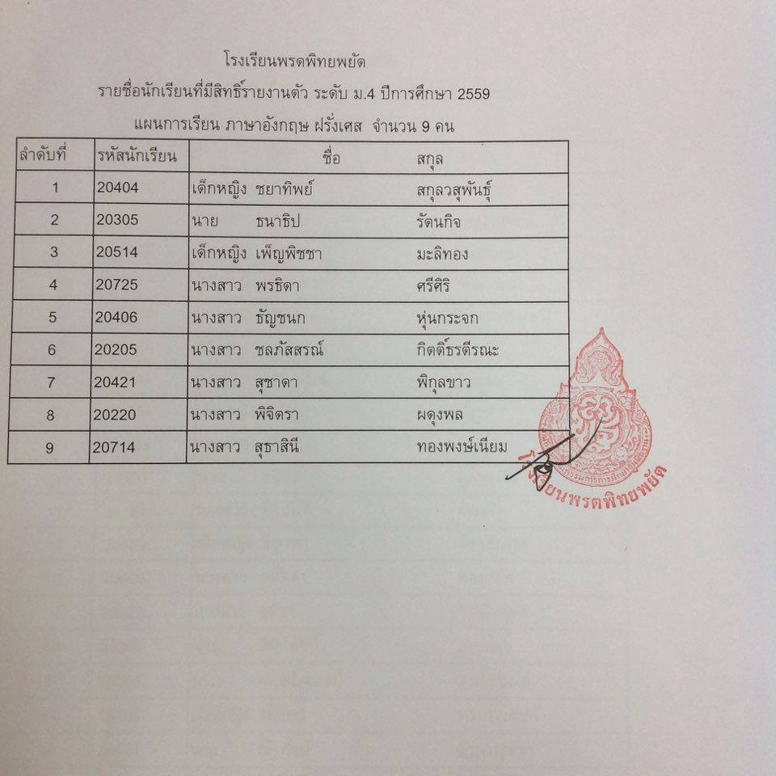
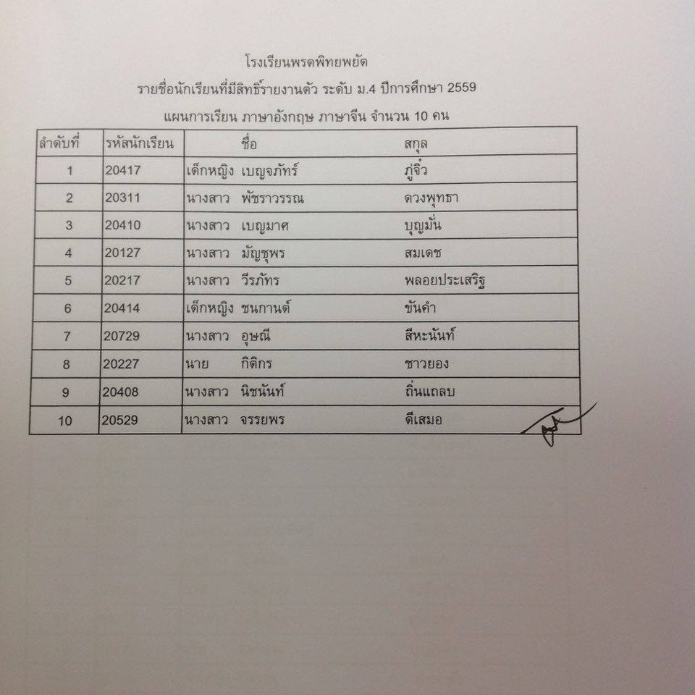

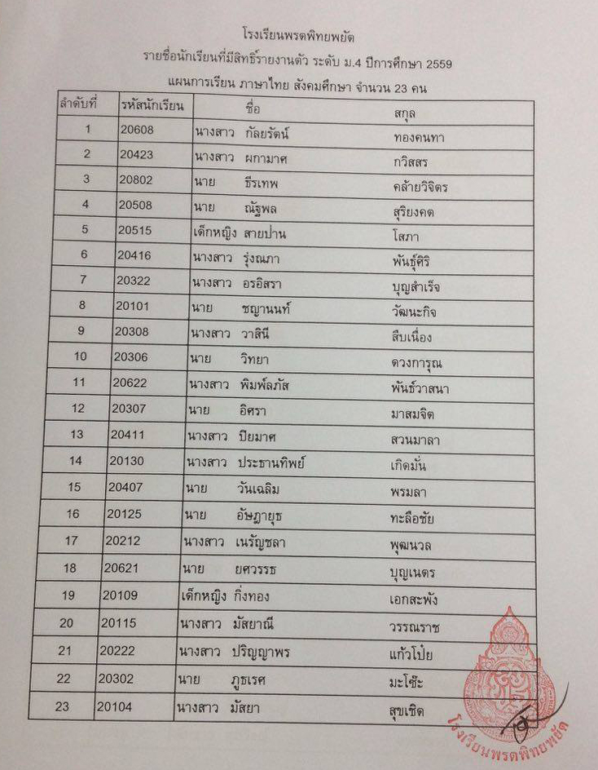

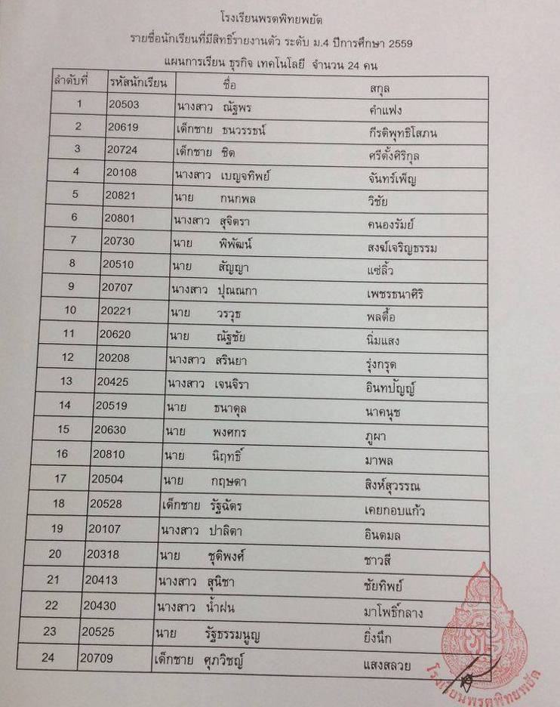
** โดยให้มารายงานตัวใน วันอาทิตย์ที่ 3 เมษายน 2559 เวลา 8.30 น. ที่โรงยิม (ข้าง Shop คหกรรม) โดยพร้อมเพรียงกัน หากไม่มารายงานตัวในวัน เวลาดังกล่าว ถือว่าสละสิทธิ์

